ΒΑΦΩ ΑΥΓΑ ΠΑΣΧΑΛΙΝΑ

ΤΙ ΘΑ ΧΡΕΙΑΣΤΟΥΜΕ:
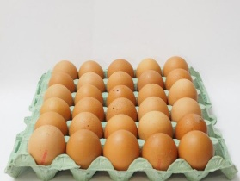 | ΑΥΓΑ
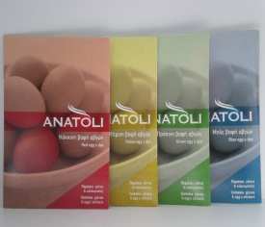 | ΒΑΦΗ ΑΥΓΩΝ
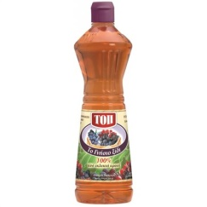 | ΞΥΔΙ
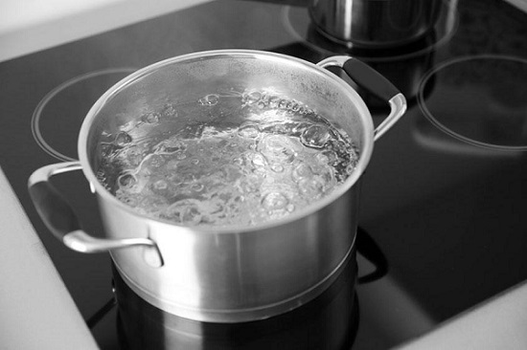 | ΝΕΡΟ
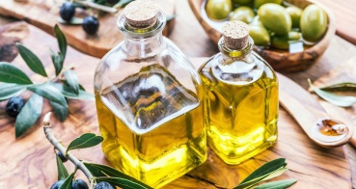 | ΕΛΑΙΟΛΑΔΟ

ΣΚΕΥΗ ΚΑΙ ΧΑΡΤΙ: ΒΗΜΑΤΑ:
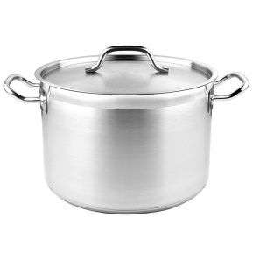ΚΑΤΣΑΡΟΛΑ | Βάζουμε στην κατσαρόλα μας νερό, προσθέτουμε τα αυγά σιγά – σιγά για να μην σπάσουν και λίγο ξύδι και σιγοβράζουμε για 10 περίπου λεπτά.
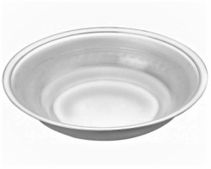  ΜΠΩΛ | Βάζουμε στο μπωλ νερό, λίγο ξύδι και τη σκόνη της βαφής και ανακατεύουμε πολύ καλά για να διαλυθεί η βαφή.  Βάζουμε μέσα λίγα – λίγα τα αυγά μας και τα αφήνουμε για 3 λεπτά.
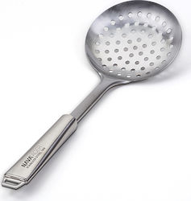  ΤΡΥΠΥΤΗ ΚΟΥΤΑΛΑ | Αφαιρούμε τα αυγά από το μπωλ ένα – ένα με την τρυπητή κουτάλα και τα αφήνουμε να στεγνώσουν.
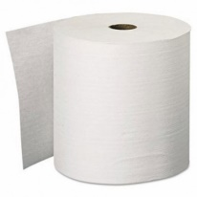  ΛΙΓΟ ΧΑΡΤΙ ΚΟΥΖΙΝΑΣ | Βάζουμε σε χαρτί κουζίνας λίγο ελαιόλαδο και περνάμε τα βαμμένα αβγά για να γυαλίσουν.
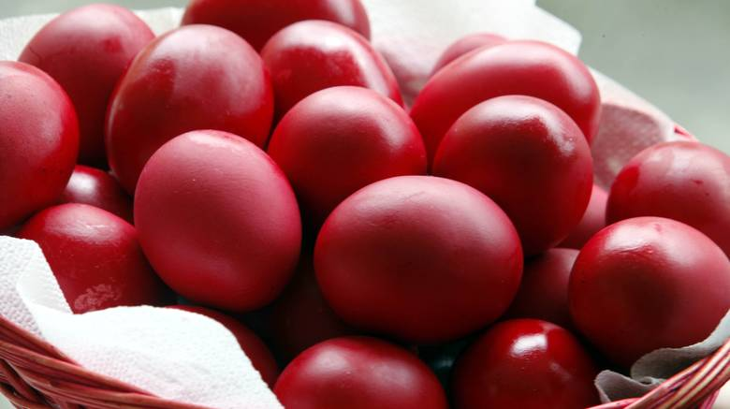 | Τα κόκκινα αυγά μας είναι έτοιμα!

Καλό τσούγκρισμα και καλό Πάσχα με υγεία!!!